Les triangles

Nom : ...................……………….
Date : ....................……...…...................………...................................

1/ Repère les triangles :

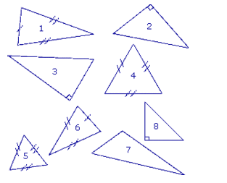
Triangle rectangle | Triangle isocèle | Triangle équilatéral | Triangle quelconque
2/ Complète les phrases
Un triangle isocèle possède ............................................. et .................... angles égaux
Un triangle équilatéral possède ........................................et .................... angles égaux
Un triangle rectangle possède ................................................................
3/ Trace un triangle équilatéral de 4 cm de côté. Trace un triangle rectangle qui a pour côtés 5 cm et 6 cm.
4/ Construis à l’aide de la règle et du compas un triangle RST tel que [RS] = [RT] = 6 cm et
[ST] = 4 cm. Que peux-tu dire du triangle obtenu ?

